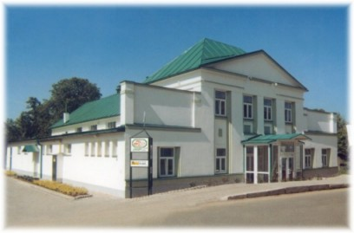



O b s a h

C o n t e n t

- Základné údaje o spoločnosti .............................. 4
- Základná organizačná schéma spoločnosti ..... 5
- Rozvoj a aktivity spoločnosti ............................. 6
- Ekonomické Ukazovatele ................................. 11
- vývoj spoločnosti v roku 2015 ............................ 13
- Ľudské zdroje ........................................................... 15
- Hospodárske ukazovatele spoločnosti ............. 18
- Ukazovatele základnej finančnej analýzy ..... 22
- Obchodno – finančný plán roku 2015 ............... 30
- návrh na vysporiadanie zisku roku 2015............. 34
11. Obchodno – finančný plán na rok 2016 ............ 35

Prílohy
  - Správa nezávislého audítora
  - Ročná účtovná závierka za účtovné obdobie k 31.12.2015
  - Poznámky k účtovnej závierke

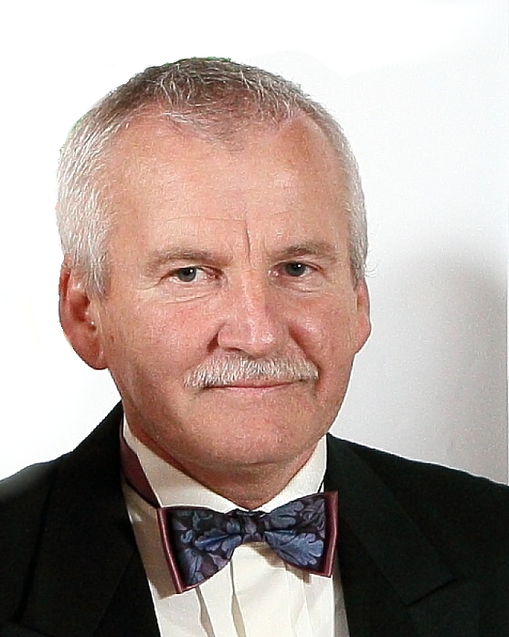
Príhovor konateľa spoločnosti

Vážené dámy a páni,

Rok 2015 bol rokom stabilizácie firmy v rámci zamestnanosti a ekonomických výsledkov. Firma JAMP, s.r.o. Ilava si našla nových obchodných partnerov, s ktorými udržiava veľmi dobrú obchodnú, pracovnú a spoločenskú spoluprácu.

Ďalej sme zvýraznili hlavne našu výrobu kosačiek na udržiavané trávniky, kde sme začali s inováciou našich kosačiek. Našou snahou je presadiť sa aj na zahraničných trhoch, čomu budeme venovať v budúcnosti zvýšenú pozornosť. Našim hlavným cieľom inovácie kosačky je centrálne odsávanie trávy. Tento náš zámer je hlavne prínosom pre prevádzku kosačky a jej obsluhu. Centrálnym vysýpaním trávy urýchlime rýchlosť kosenia tým, že obsluha nemusí tak často vysýpať koše a týmto znížime aj spotrebu pohonných hmôt. Firma JAMP, s. r. o. Ilava ďalej pokračuje vo výrobe pásových píl a hlavne ich servisu.

Naše predsavzatia tak ako po minulé roky, sme splnili.

Týmto chcem poďakovať všetkým spolupracovníkom spoločnosti JAMP, s.r.o., všetkým zákazníkom aj kooperujúcim a spolupracujúcim firmám za veľmi dobré obchodné vzťahy.

Anton Brunovský
konateľ spoločnosti JAMP, s.r.o.


1.

Základné údaje spoločnosti
Obchodné meno  Sídlo spoločnosti  IČO  IČ-DPH  SK NACE  Predmet činnosti  Základné imanie  Orgány spoločnosti  Konateľ | J A M P, s.r.o.  Pivovarská 458 019 01 ILAVA  31 617 131  SK2020437276  25.94.0 Výroba upínadiel, strojných skrutiek  -kovoobrábanie  - zámočníctvo  - sprostredkovanie obchodu  - nákup tovaru za účelom jeho predaja a predaj konečnému spotrebiteľovi  /maloobchod/ a iným prevádzkovateľom  živnosti /veľkoobchod/  - výroba strojov a zariadení  - prenájom hnuteľných vecí v rozsahu voľných živností  - prenájom nehnuteľností spojený s inými než základnými službami  - poradenská činnosť v rozsahu voľných živností  - výskum a vývoj v oblasti prírodných a technických vied  prevádzkovanie športových zariadení  6 639 EUR  - valné zhromaždenie reprezentované jedným spoločníkom  - konateľ  Anton Brunovský
Spoločnosť bola založená dňa 05.09.1994 na základe spoločenskej zmluvy a následne zapísaná do Obchodného registra na Okresnom súde v Trenčíne dňa 24.10.1994 v oddiele Sro, vo vložke číslo 2832/R.


2.

Základná organizačná schéma spoločnosti

3.

Rozvoj a aktivity spoločnosti

História a súčasnosť spoločnosti
Firma JAMP, s.r.o. Ilava je súkromná firma, ktorá sa zaoberá strojárskou výrobou a montážami. Bola založená dňa 05.09.1994 na základe spoločenskej zmluvy a následne zapísaná do Obchodného registra dňa 24.10.1994. Svoju činnosť začala v prenajatých priestoroch v Ilave, na Mierovom námestí, ktoré odkúpila v roku 1997. S nárastom výroby vznikla potreba rozšírenia výrobných kapacít. Spoločnosť to riešila nájmom priestorov v Trenčianskych Tepliciach. Táto prevádzka existovala do roku 1999.

Rozhodujúci obrat nastal v roku 1998, kúpou bývalej telocvične v Ilave na Pivovarskej ulici a následne jej rekonštrukciou na výrobné a administratívne účely. Prevádzka v týchto priestoroch bola otvorená v októbri 1999. V roku 2002 sa JAMP, s.r.o. pustil do ďalšej veľkej investičnej akcie – rekonštrukcie polyfunkčného objektu na Mierovom námestí. Vo vynovenom objekte vyrástla nová montážna hala, sociálne priestory pre pracovníkov, ale aj niekoľko nebytových priestorov, v ktorých našli svoj prechodný domov niektoré inštitúcie a firmy. V priestoroch na Pivovarskej ulici je sústredená strojová základňa pre presné obrábanie na 5osích CNC centrách. Na prevádzke Mierové námestie je umiestnená zámočnícka výroba a montáže.
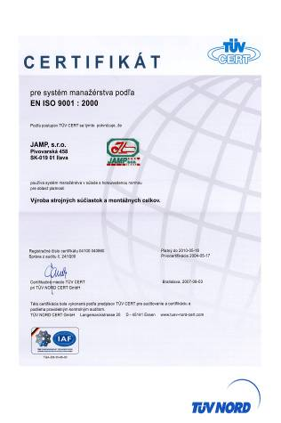
V spoločnosti JAMP, s.r.o. nedošlo počas roku 2015 k žiadnym vlastníckym zmenám.
Na základe požiadavky odberateľov spoločnosť v roku 1999 zaviedla a dodnes používa Systém manažérstva kvality v odbore výroba kovových strojných súčiastok a montážnych celkov. V roku 2004 firma prešla pod certifikačnú spoločnosť RWTŰV Systems GmbH. Riadenie spoločnosti je v súčasnosti vykonávané v súlade s požiadavkami ISO 9001:2009. Pre aplikácie v náročných prevádzkach sme získali ďalšie potrebné medzinárodne uznávané certifikáty ako napr. zváračský certifikát DIN EN 15085-2, CL1.
JAMP, s.r.o. si od začiatku svojho pôsobenia vytvára originálny imidž s dôrazom na kvalitu a seriózny prístup k obchodným partnerom. 20 rokov budovania značky bolo efektívne. Ambíciou spoločnosti je aj naďalej vyrábať kvalitne, zabezpečovať rast a vzdelávanie a tak uspieť v náročných podmienkach hospodárskeho trhu.

Genéza vývoja je jasným príkladom toho, ako sa dá riadiacou prácou, ctižiadostivosťou a vynikajúcou manažérskou prácou vybudovať spoločnosť, ktorá prosperuje, každoročne expanduje, vytvára pracovné miesta a tým znižuje nezamestnanosť v regióne.
Vďaka pochopeniu a obetavej práci všetkých zamestnancov sme dokázali túto situáciu prekonať a udržať zamestnanosť.
Popri náročných výrobných úlohách sa v spoločnosti JAMP, s.r.o. nezabúda ani na šport. Od svojho vzniku podporuje športové aktivity najmä futbalové, do ktorých sa snaží zapájať aj svojich zamestnancov. Každoročne usporadúva niekoľko futbalových zápasov so spoločnosťami, s ktorými obchoduje.

Výrobný program
Spoločnosť má široký záber činnosti v rámci strojárskej výroby, s dvomi výrobnými a montážnymi prevádzkami. V spoločnosti nechýbajú stroje a strojné zariadenia pre zámočnícku výrobu, mechanické opracovanie, zváracie stroje na zváranie ocele, nehrdzavejúcich ocelí a hliníkov v ochrannej atmosfére a v neposlednom rade CNC stroje, ktoré sú základom rastu produktivity práce a samotného rozvoja firmy.
Vďaka širokému sortimentu strojov, strojných zariadení, špeciálneho náradia, ktoré firma vlastní, mohla už v minulosti koketovať s myšlienkou výroby pre automobilový priemysel a železničnú dopravu. Súčasnosť ukazuje, že spoločnosť vsadila na správnu kartu. Výrobný program je orientovaný na dodávky dielov a montážnych celkov pre zákazníkov v železničnej doprave, špeciálnej technike, automobilovom, potravinárskom a farmaceutickom priemysle.
Popri výrobe na „zákazku“ rozvíja spoločnosť aj svoj vlastný program. Prvým vlastným produktom bola vyvinutá a vyrobená elektrická stolová odhraňovačka ESO 1 na odhraňovanie kvadratických plôch, plechov, rôznych kovových, nekovových detailov, ktoré majú súvislé plochy. Ďalším výrobkom, ktorý bol vyvinutý v JAMP-e sú vretenové kosačky, ktoré slúžia na kosenie futbalových a golfových ihrísk a udržiavanie veľkých trávnatých plôch. Kosačky KVS 1000, KVS 1800, a hydraulická kosačka Malak 1840. Na základe dopytov našich zákazníkov sme vyvinuli ku všetkým typom kosačiek aj prídavné zariadenia ako je vertikutátor a aerifikátor čím sa naše kosačky stali multifunkčné a tým aj žiadanejšie na trhu! Pri ich konštrukcii boli zohľadnené požiadavky na kvalitu strihu, ekonomickosť prevádzky a jednoduchú údržbu. Výroba prvého prototypu bola ukončená v roku 2003, kde bola naša kosačka certifikovaná CE. Našu kosačku používajú napr. Myjava, Skalica, Dunajská Streda, ŠK Slovan Bratislava, Veľký Biel, Dunajská Lužná, Borčice, Dubnica nad Váhom, Tatran Prešov, Senec, Žiar nad Hronom, Lokomotíva Trnava a mnoho ďalších aj v Česku, Znojmo, Svitavy, Šumperk, Mohelnice atď...

Rok 2015 sa niesol v znamení dodania na trh novej hydraulickej kosačky Malak 1840 a výroby prídavných zariadení, vertikutátora, aerifikátora ku všetkým vretenovým kosačkám ako aj ručným samochodným kosačkám Edward 430 a 510, ktoré sme vyvinuli na kosenie menších trávnatých plôch.

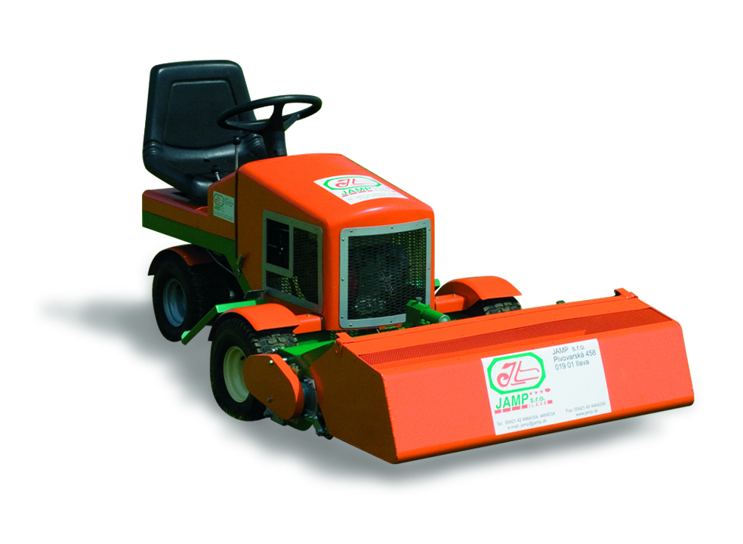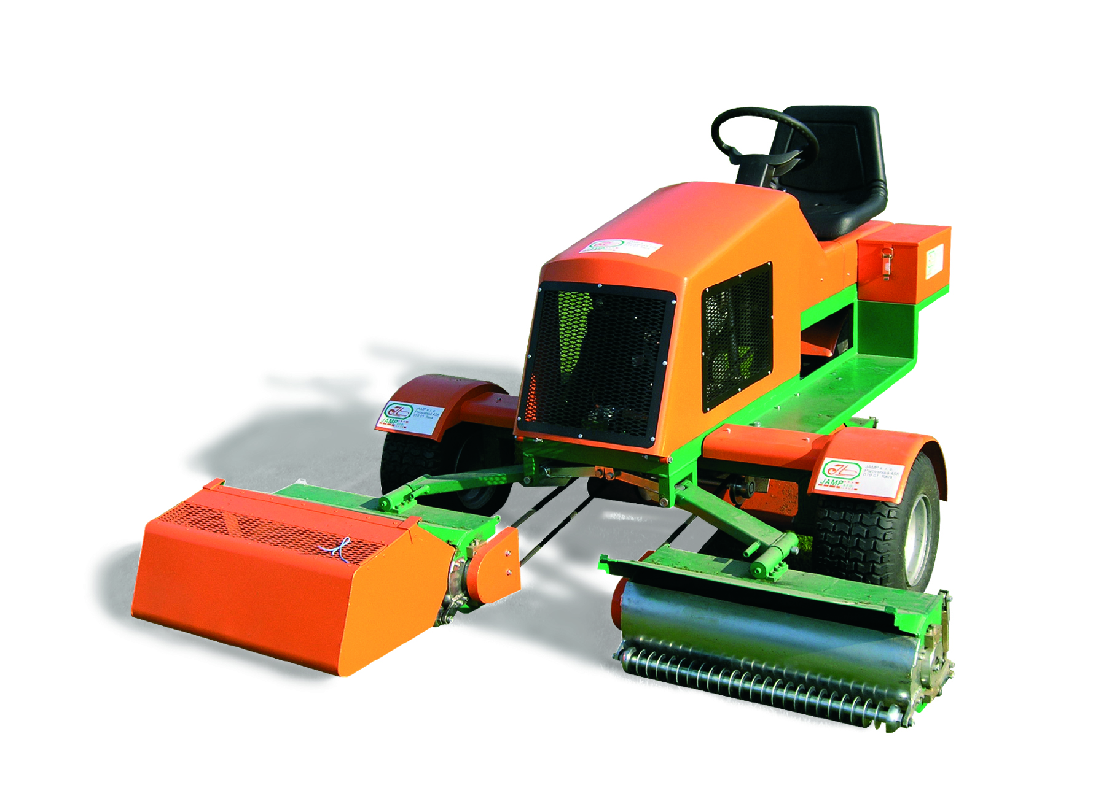

Na základe požiadaviek boli vyrobené odstredivky brúsnej kvapaliny, využívané vo všetkých odvetviach v priemysle pri obrábaní. Využitie voľnočasových aktivít – rybárčenia, vodné športy, viedli k výrobe plávajúcich domov, tzv. hausbotov.
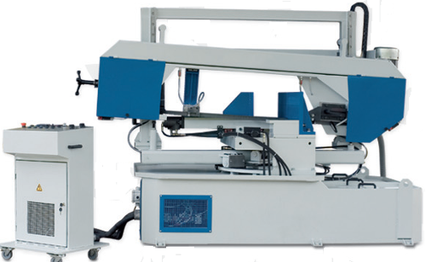
O Pásové píly JAMP-PTX spoločnosť rozšírila svoj výrobný program od 01.06.2009. Pásové píly JAMP -PTX svojou konštrukciou zabezpečujú vysokú produktivitu delenia pri vysokej presnosti odrezkov, minimálnom odpade a kvalitnom povrchu rezu. Spoločnosť JAMP, s.r.o. v súčasnosti dodáva píly nielen na trhy EÚ, ale aj do zámoria a Ruska. Portfólio výroby pásových píl je široké a zahŕňa výrobu kĺbových a stĺpových píl.
Na základe týchto spomenutých aktivít veríme, že pre rok 2016 a ďalšie roky máme pripravený výrobný program.
V roku 2015 sme začali s inováciou našich kosačiek rozšírením nášho výrobného programu o ďalšiu kosačku s názvom VIKTORKA, ktorá má centrálny zber pokosenej trávy. Pevne veríme, že táto kosačka bude na trhu veľmi zaujímavý produkt, nakoľko na trhu nie je vretenová kosačka s centrálnym odsávaním trávy.
Našou novou kosačkou VIKTORKA s centrálnym odsávaním trávy veríme, že zvýšime ekonomiku a zamestnanosť v našej firme.

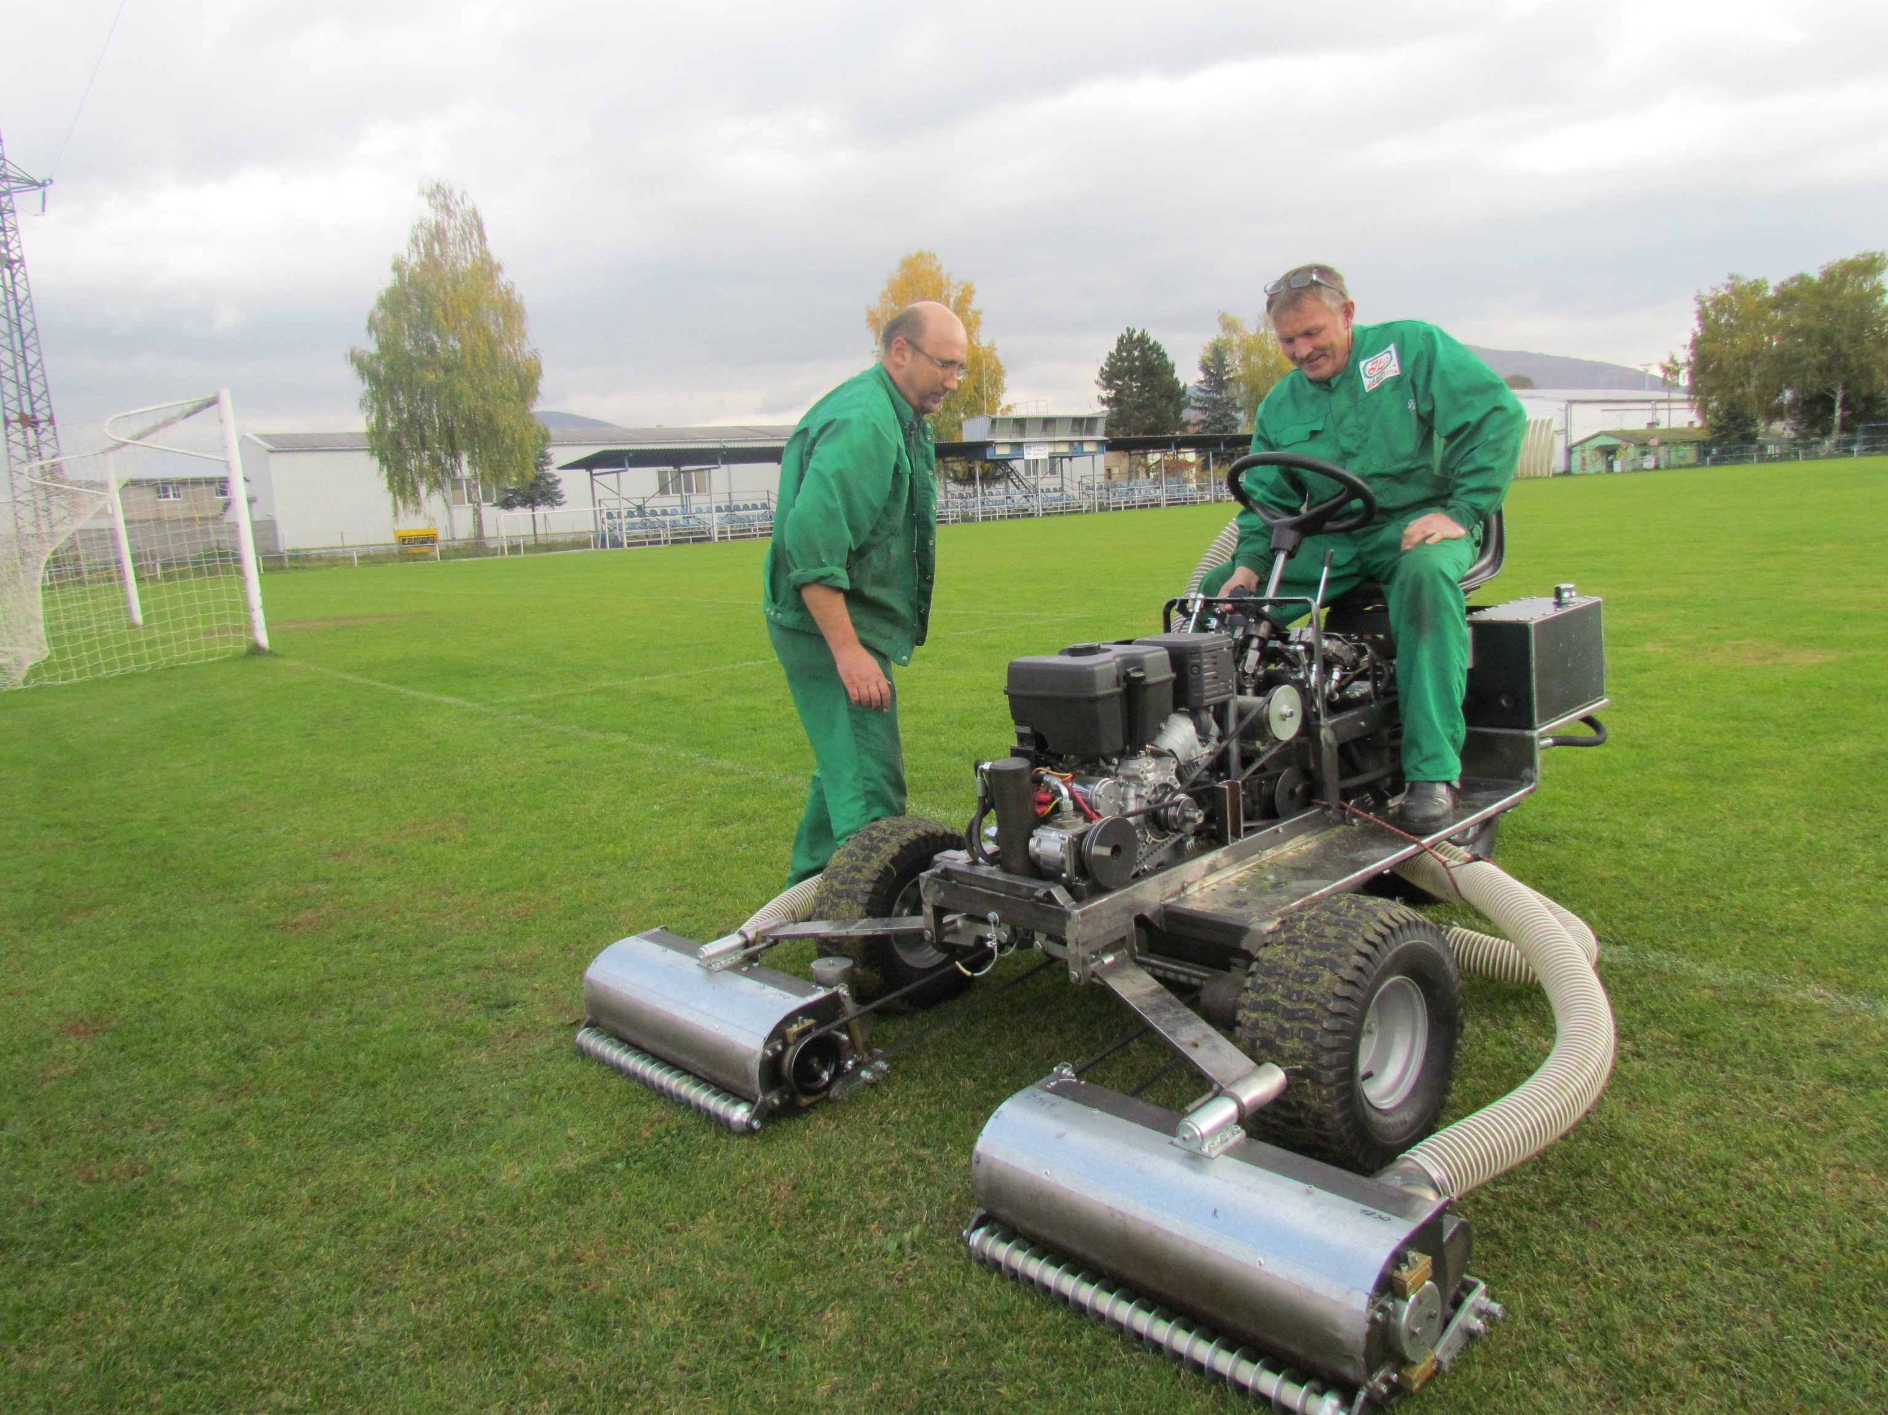

V roku 2015 firma investovala finančné prostriedky aj do vretenovej kosačky s hydraulickým pohonom a centrálnym odsávaním pre udržiavanie trávnatých plôch a futbalových ihrísk.
Ide o to, vymyslieť, ako čo najmenej zaťažiť životné prostredie a samozrejme, aby kosačka bola aj ekonomicky výhodná. Naša kosačka pokosí klasické futbalové ihrisko za 40 minút so spotrebou 1,5 litra pohonných hmôt, čo je benzín.
Po 4 rokoch vývoja z vlastných finančných prostriedkov sme dali na skúšku prvú kosačku, ktorú sme testovali 2 roky a po tomto testovaní sme začali s overovacou výrobou . Dnes máme kosačky umiestnené na Slovenskom a Českom trhu, ale verím, že naše kosačky budú kosiť aj v štátoch celého sveta
Firma JAMP, s. r. o. Ilava predpokladá pri uvedení kosačky na trh zvýšenie obratu o 25 % a tým aj zvýšiť zamestnanosť približne o 10 ľudí. Zisk, ktorý sa vyporodukuje v najbližších dvoch rokoch, investujeme do ďalšieho vývoja. Použijeme všetky naše možné finančné prostriedky.

Naša snaha je, aby sme maximálne znížili náklady na výrobu, ale hlavná podstata je znížiť spotrebu pohonných hmôt a tým čo najmenej zaťažiť životné prostredie.
Vretenová kosačka je produkt na kosenie, hlavne udržiavaných trávnikov ako sú futbalové, golfové, parky a všetky ostatné trávniky, ktoré chceme mať vo veľmi dobrom stave. Vretenová kosačka zabezpečuje perfektný vzhľad pokoseného trávnika preto, lebo trávnik strihá. Strihanie zabezpečuje vreteno a nôž čo sú v podstate nožničky. Takto pokosený trávnik vegetuje a nehnije tak, ako to je pri klasickej bubnovej kosačke, ktorá trávu udiera v podstate trhá a tým jej konce odumierajú.
Náš zámer je, aby čo najviac našich kosačiek kosilo naše futbalové trávniky. Tým, že tieto trávniky budú v kvalitnom stave verím, že aj naše deti pritiahneme na tieto ihriská, zabezpečíme ich rozvoj po športovej, ale aj zdravotnej stránke. Myslím si , že nad týmto by sa mala zamyslieť aj naša vláda a tak, ako to bolo za socializmu podporiť kluby dotáciami, pre kúpu takejto kosačky. Verím, že takto investované peniaze by prospeli celej spoločnosti a my by sme boli s našimi deťmi o niečo zdravší. Nadarmo sa nehovorí „ v zdravom tele, zdravý duch“

4.
EKONOMICKÉ UKAZOVATELE

Vybrané ekonomické ukazovatele v EUR
 | 2011 | 2012 | 2013 | 2014 | 2015
Výroba (tržby +/- zmena stavu zásob + aktivácia) | 1 859 762 | 1 566 516 | 1 721 113 | 1 738 984 | 2559660
Ročné tržby z predaja výrobkov a služieb, tovaru a DD majetku a materiálu | 2 163 405 | 1 710 801 | 1 720 996 | 1 816 635 | 2595719
Výnosy | 2 170 238 | 1 725 681 | 1 725 328 | 1 824 296 | 2643236
Výsledok hospodárenia po zdanení | 159 170 | -72 732 | 148 169 | 93 755 | 636471

VÝVOJ UKAZOVATEĽA VÝNOSY

Ročné tržby spoločnosti z predaja výrobkov a služieb, z predaja tovaru a z predaja dlhodobého majetku a materiálu

Rok | Suma EUR
2011 | 2 163 405
2012 | 1 710 801
2013 | 1 720 996
2014 | 1 816 635
2015 | 2595719

5.
VÝVOJ SPOLOČNOSTI V ROKU 2015

Chod spoločnosti je riadený klasickým spôsobom, typickým pre stredné strojárske podniky. Rozhodujúci podiel zamestnancov tvoria jednicoví pracovníci, priamo podliehajúci výrobným majstrom. Výrobné priestory spoločnosti sa nachádzajú v dvoch lokalitách tvoriacich dve prevádzky (strojná dielňa a zámočnícka výroba), ktoré však nie sú účtovne oddelené.

Hlavným cieľom spoločnosti JAMP, s.r.o. je vyhovieť čoraz náročnejším požiadavkám zákazníkov na kvalitu, konkurenčnú cenu a zmluvne dohodnuté termíny dodávaných produktov. Najdôležitejšou zásadou je spokojnosť a vernosť našich súčasných, ale aj potenciálnych zákazníkov. Uspokojujeme ich potreby a očakávania, zodpovedne a s úctou pristupujeme k ich pripomienkam, meriame a vyhodnocujeme ich spokojnosť.
Neustálym zlepšovaním systému riadenia kvality zvyšujeme ich dôveru a zaisťujeme našu konkurencieschopnosť. Trvalým tlakom na cenu, kvalitu, termíny a servis dodávaných produktov, prehľadným spôsobom výberových konaní a pravidelným hodnotením podľa zavedených kritérií v zmysle ISO 9001:2009 vytvárame silné partnerské vzťahy s našimi dodávateľmi.

Výroba v roku 2015 bola jednozmenná, podľa potreby zákaziek aj dvojzmenná. JAMP s.r.o. mala v roku 2015 priemerný počet 59 zamestnancov v hlavnom pracovnom pomere.

Spoločnosť zabezpečuje požiadavky výroby aj formou kooperovania s externými firmami. Z pohľadu stupňa spracovania a pridanej hodnoty, najviac prácnosti spočíva v opracovaní základného materiálu (frézovanie, sústruženie, rezanie, brúsenie, vŕtanie).

Z dôvodu prevažujúcej heterogénnej zákazkovej náplne pri absencii nosnej sériovej výroby orientovanej na určitý finálny výrobok, spoločnosť organizuje svoju činnosť na báze krátkodobých obchodno–finančných plánov s nadväzným vyhodnocovaním jednotlivých realizovaných objednávok po ich realizácii. Pravidelne mesačne sa vyhodnocujú výsledky hospodárenia a prijímajú sa opatrenia potrebné na dodržanie celoročného obchodno–finančného plánu.

Spoločnosť má v súčasnosti výrobné a montážne plochy v rozsahu 970 m² a skladových plôch má 190 m². Disponuje technologickou základňou pre opracovanie kovov a pre zámočnícku výrobu orientovanú na oblasť výrobkov z plechu. K dispozícii má 38 ťažiskových technologických zariadení na opracovanie materiálu s prevahou fréz a sústruhov.

Pre ďalšie zvyšovanie výkonnosti by bolo potrebné rozšíriť na vlastných pozemkoch priestory pre sklady hutného materiálu a hotových výrobkov, delenie materiálu, pieskovania, lakovňu a montáž. Pre výrobné účely náročné na priestory (napr. „hausbóty“) využíva spoločnosť vlastné voľné plochy, na ktorých sú tiež skladované aj niektoré rozmerné položky základného hutného materiálu.
Spoločnosť pokračovala vo vedení podvojného účtovníctva vlastnými pracovníkmi. Účtovné výkazy v zmysle predpisov boli kontrolované audítorskou firmou DCA Audit, s.r.o.. Voči externým inštitúciám ako sú daňový úrad, sociálna poisťovňa, zdravotné poisťovne, si firma plnila svoje povinnosti bez výhrad a sklzov.

Z prijatých Cieľov kvality pre rok 2015 bolo splnených 7.

Náklady na reklamácie v roku 2015 boli vo výške 5 122,70 EUR, čo je o 2 826,00 EUR viac, ako v roku 2014.
Náklady na interné nezhodné výrobky v roku 2015 predstavovali 4 725,90 EUR, čo bolo viac o 1 115,80 EUR oproti roku 2014.
Za rok 2015 nebola zistená žiadna technologická odchýlka.

V roku 2015 bolo prijatých 49 reklamácií od zákazníkov. Došlo k zvýšeniu oproti roku 2014 , kedy bolo riešených 39 takýchto hlásení.
Termínové plnenie dodávok v roku 2015 bolo na úrovni 69,25%.

Náklady na opravy a udržiavanie strojných zariadení v roku 2015 predstavovali 8 368,42 EUR

Náklady na dodávateľskú nekvalitu z objemu nakúpeného tovaru predstavovali 0,04%.

V priebehu roka 2015 boli v JAMP, s.r.o. vykonané audity:
- Kontrolný audit TÜV SÜD 05/2015, v zmysle normy ISO 9001:2009
- Interné audity procesov v priebehu roka 2015, podľa plánu auditov na rok 2015

Vzhľadom na zabezpečenie neustáleho zlepšovania a zvyšovania spokojnosti zákazníkov prijme manažment JAMP, s.r.o. na rok 2016 nové Ciele kvality, ktoré umožnia pri priebežnom sledovaní vzájomné porovnávanie jednotlivých mesiacov, resp. rokov a umožnia tým získať reálny obraz o fungovaní spoločnosti.

Životné prostredie

Jednou z úloh spoločnosti je seriózny záujem a maximálne ubezpečenie našich zamestnancov, zákazníkov a verejnosť o zodpovednom vzťahu spoločnosti k ochrane životného prostredia. Našim cieľom je proces neustáleho zlepšovania sa, zameraný na minimalizáciu vplyvov výroby na životné prostredie.

Na žiadosť spoločnosti bol 14.12.2009 vydaný nový súhlas na nakladanie s nebezpečným odpadom, pričom niektoré katalógové čísla odpadov sa zmenili podľa aktuálnej potreby. Tento súhlas má platnosť do konca roka 2015.

Voči úradu životného prostredia si v sledovanom období spoločnosť plnila všetky záväzky, ktoré jej podľa zákona vyplývali.

6.

Ľudské zdroje

V oblasti ľudských zdrojov sme v roku 2015 nezaznamenali veľkú zmenu v počte zamestnancov oproti roku 2014. K 31.12.2015 mala spoločnosť 59 zamestnancov, z toho 64% tvorili jednicoví pracovníci, 34% režijní a technicko–hospodárski pracovníci a 2% spoločník.

Vývoj počtu zamestnancov v číselnom vyjadrení v porovnaní s rokom 2014

 | 2014 | 2015
Spoločníci | 1 | 1
THP | 21 | 21
Jednicoví | 39 | 37
Spolu | 61 | 59
Z toho - ženy | 13 | 12

Rozloženie štruktúry podľa pohlavia zodpovedá náplni výrobného programu spoločnosti. Z celkového počtu zamestnancov je 21,31% žien a 78,69% mužov, z dôvodu rodičovskej dovolenky sú mimo evidenčného stavu 2 osoby. Ženy v spoločnosti nachádzajú plnohodnotné uplatnenie, pôsobia na všetkých úrovniach od robotníckych profesií, cez technicko–hospodárske, pôsobia i v manažérskych funkciách.

Štruktúra zamestnancov podľa pohlavia je na grafickom vyhotovení:

V priebehu roka 2015 si rodičovské povinnosti plnili 2 ženy, z ktorých jedna bola na materskej dovolenke a druhá na rodičovskej dovolenke.

Priemerný vek zamestnancov v spoločnosti je cca 43 rokov u žien a cca 46 rokov u mužov. V nasledujúcej tabuľke je veková štruktúra zamestnancov v jednotlivých vekových rozpätiach:

veková | priemerný | priemerný vek
hranica | vek | ŽENY | MUŽI
0-17 | 0 | 0 | 0
18-25 | 21,5 | 0 | 21,50
26-30 | 27,33 | 26,00 | 28,00
31-35 | 33,20 | 34,00 | 32,00
36-40 | 37,56 | 39,00 | 37,38
41-45 | 42,20 | 0 | 42,20
46-50 | 48,25 | 47,50 | 48,50
51-55 | 53,00 | 51,00 | 53,40
56-59 | 57,80 | 58,50 | 57,63
nad 60 | 60,75 | 0 | 60,75
Celkom | 45,48 | 43,00 | 46,07

Vzdelávanie

Kolektív zamestnancov spoločnosti je odborne zdatný. Počas roka 2015 sa vzdelávací proces zamestnancov spoločnosti uskutočnil podľa schváleného plánu vzdelávania na rok 2014, ktorý zahŕňal celý rad školení vyplývajúcich zo zákona (BOZP, PO, vysokozdvižné vozíky, školenie vodičov a pod.). Nepovinné školenia sa v dôsledku pretrvávania hospodárskej krízy museli oproti minulým rokom čiastočne zredukovať. No veríme, že v ďalších rokoch umožníme našim zamestnancom vzdelávanie v širšom rozsahu.

Odmeňovanie

Jednicoví pracovníci sú odmeňovaní hodinovou mzdou v kombinácii s osobným ohodnotením. THP pracovníci pracujú na báze fixných mesačných miezd v kombinácii s osobným ohodnotením.

Sociálna politika

Spoločnosť venuje pozornosť aj sociálnej politike, ktorú berie ako dôležitý prostriedok na zabezpečenie motivácie zamestnancov. Dôraz sa kladie predovšetkým na využitie voľného času a regeneráciu pracovnej sily najmä formou športových a kultúrnych podujatí.

Bezpečnosť a ochrana zdravia pri práci

Starostlivosť o bezpečnosť a ochranu zdravia pri práci riadi referát ľudských zdrojov v spolupráci s externým autorizovaným technikom pre BOZP p. Ing. Miroslavom Mojžišom v súlade s platnou legislatívou SR. Zákon NR SR č. 124/2006 Z. z. o bezpečnosti a ochrane zdravia pri práci ukladá zamestnávateľovi plniť úlohy v záujme optimalizácie pracovných podmienok. Vedenie spoločnosti v tejto súvislosti prijalo koncepčné opatrenia, ktoré sú zakomponované v Politike BOZP a v nadväznom dokumente „Program realizácie politiky BOZP“, ktorý sa každým rokom aktualizuje.

V spoločnosti sa vykonávajú preventívne kontrolné činnosti zamerané na kontrolu technického stavu strojov a zariadení, kontrolu pracovísk, 1x ročne sa vykonáva komplexná previerka stavu BOZP všetkých pracovísk za asistencie hygieničky z pracovnej zdravotnej služby ALSANA, nepravidelné kontroly na požitie alkoholických nápojov, výchova a vzdelávanie v oblasti BOZP a ďalšie povinnosti vyplývajúce zo zákonov a vyhlášok.

pracovná zdravotná služba

V roku 2015 boli pracovnou zdravotnou službou ALSANA poskytované vstupné a preventívne prehliadky zamestnancom firmy JAMP, s.r.o. Počas roka 2015 nebol zaznamenaný v spoločnosti žiadny ťažký ani smrteľný úraz.

7.
Hospodárske ukazovatele spoločnosti
Vývoj štruktúry majetku a zdrojov krytia v EUR
Zložka majetku/zdrojov | 31.12.2011 | 31.12.2012 | 31.12.2013 | 31.12.2014 | 31.12.2015
Dlhodobý majetok | 1 444 841 | 1 309 415 | 1 231 115 | 1 129 950 | 1427974
Zásoby | 239 972 | 154 170 | 144 735 | 78 200 | 79472
Pohľadávky | 363 408 | 324 259 | 352 312 | 423 115 | 945457
Finančné účty | 124 731 | 196 072 | 412 680 | 502 852 | 667200
Ostatné aktíva | 31 783 | 3 537 | 2 549 | 2 450 | 4328
AKTÍVA | 2 204 735 | 1 987 453 | 214 3391 | 2 136 567 | 3124431
Vlastné imanie | 1 634 590 | 1 561 858 | 1 710 027 | 1 803 783 | 2440254
Rezervy | 22 273 | 19 681 | 21 690 | 35 075 | 41214
Záväzky | 547 872 | 404 812 | 409 802 | 297 709 | 642963
Úvery | 0 | 0 | 0 | 0 | 0
Ostatné pasíva | 0 | 1 102 | 1 872 | 0 | 0
PASÍVA | 2 204 735 | 1 987 453 | 2 143 391 | 2 136567 | 3124431

Vývoj štruktúry majetku

Vývoj štruktúry zdrojov krytia

Vývoj štruktúry nákladov z hospodárskej činnosti v EUR
Položka | 31.12.2011 | 31.12.2012 | 31.12.2013 | 31.12.2014 | 31.12.2015
Materiálové náklady | 351 079 | 464 514 | 376 941 | 406 960 | 432534
Tovar | 203 960 | 0 | 0 | 0 | 0
Služby | 368 385 | 355 241 | 249 073 | 250 302 | 307405
Osobné náklady | 755 337 | 793 600 | 764 857 | 853 742 | 898500
Ostatné náklady | 281 319 | 172 287 | 171 739 | 190 316 | 203722
SPOLU | 1 960 080 | 1 785 642 | 1 562 610 | 1701320 | 1842161

Vývoj štruktúry nákladov z hospodárskej činnosti
Vývoj štruktúry výnosov z hospodárskej činnosti v EUR
Tržby | 31.12.2011 | 31.12.2012 | 31.12.2013 | 31.12.2014 | 31.12.2015
- z predaja vlastných výrobkov a služieb vrátane zmeny stavu vnútroorganizačných zásob a aktivácie | 1 938 514 | 1 603 270 | 1 723 055 | 1 807 769 | 2591538
- z predaja tovaru | 198 000 | 31 000 | 0 | 0 | 0
- z predaja dlhodobého majetku a mat. | 26 891 | 76 532 | -2 059 | 8 866 | 4181
- ostatné výnosy z hospodárskej činnosti | 6 731 | 14 683 | 3 965 | 7 578 | 15582
SPOLU | 2 170 136 | 1 725 485 | 1 724 961 | 1 824 213 | 2611301

Vývoj štruktúry výnosov z hospodárskej činnosti

Vývoj a štruktúra výsledku hospodárenia podľa podnikových činností pred zdanením daňou z príjmov
Druh podnikovej činnosti | Výsledok hospodárenia pred zdanením za rok
Druh podnikovej činnosti | 2011 | 2012 | 2013 | 2014 | 2015
Hospodárska činnosť | 210 056 | -60 936 | 162 532 | 122 893 | 801017
Finančná činnosť | -7 891 | -2 643 | -913 | -1 291 | -5332
Mimoriadna činnosť | 0 | 0 | 0 | 0 | 0
Celkom | 202 165 | -63 579 | 161 619 | 121 602 | 795685
Vývoj a štruktúra výsledku hospodárenia

8.

Ukazovatele základnej finančnej analýzy

Súvaha - v EUR
Súvahová položka | 31.12.2011 | 31.12.2012 |  | 31.12.2013 |  | 31.12.2014 |  | 31.12.2015
Dlhodobý majetok | 1 444 841 | 1 309 415 |  | 1 231 115 |  | 1 129 950 |  | 1427974
- Dlhodobý nehmotný majetok | 412 | 4 328 |  | 14 920 |  | 11 512 |  | 8104
- Dlhodobý hmotný majetok | 1 444 429 | 1 305 087 |  | 1 216 195 |  | 1 118 438 |  | 1419870
Zásoby | 239 972 | 154 170 |  | 144 735 |  | 78 200 |  | 79472
- Materiál | 81 929 | 32 880 |  | 25 596 |  | 28 679 |  | 2829
- Nedokončená výroba | 115 858 | 110 475 |  | 94 118 |  | 49 521 |  | 76643
- Výrobky | 42 185 | 10 815 |  | 25 021 |  | 0 |  | 0
- Tovar | 0 | 0 |  | 0 |  | 0 |  | 0
Pohľadávky | 363 408 | 324 259 |  | 352 312 |  | 423 115 |  | 945457
- Dlhodobé pohľadávky | - 34 753 | 0 |  | 0 |  | 0 |  | 0
- Krátkodobé pohľadávky | 398 161 | 324 259 |  | 352 312 |  | 423 115 |  | 945457
Finančné účty | 124 731 | 196 072 |  | 412 680 |  | 502 852 |  | 667200
Časové rozlíšenie | 31 783 | 3 538 |  | 2 549 |  | 2 450 |  | 4328
AKTÍVA | 2 204 735 | 1 987 454 |  | 2 143 391 |  | 2 136 567 |  | 3124431
Vlastné imanie | 1 634 590 | 1 561 859 |  | 1 710 027 |  | 1 803 783 |  | 2440254
- Základné imanie | 6 639 | 6 639 |  | 6 639 |  | 6 639 |  | 6639
- Kapitálové fondy | 224 703 | 224 704 |  | 224 704 |  | 224 704 |  | 224704
- Fondy zo zisku | 231 001 | 231 001 |  | 231 000 |  | 231 000 |  | 231000
- VH minulých rokov | 1 013 077 | 1 172 247 |  | 1 099 515 |  | 1 247 685 |  | 1341440
- VH za účtovné obdobie | 159 170 | -72 732 |  | 148 169 |  | 93 755 |  | 636471
Záväzky | 570145 | 425 595 |  | 433 364 |  | 332 784 |  | 684177
- Rezervy | 22 273 | 20 783 |  | 23 562 |  | 35 075 |  | 41214
- Dlhodobé záväzky | 138 284 | 146 062 |  | 125 684 |  | 51 566 |  | 52838
- Krátkodobé záväzky | 409 588 | 258 750 |  | 284 118 |  | 246 143 |  | 590125
- Bankové úvery a výpomoci | 0 | 0 |  | 0 |  | 0 |  | 0
Časové rozlíšenie | 0 | 0 |  | 0 |  | 0 |  | 0
PASÍVA | 2 204 735 | 1 987 454 |  | 2 143 391 |  | 2 136 567 |  | 3124431
Výkaz ziskov a strát - v EUR
Položka výkazu |  |  | 31.12.2011 |  | 31.12.2012 |  | 31.12.2013 |  | 31.12.2014 |  | 31.12.2015
Výnosy z hospodárskej činnosti |  |  | 2 170 137 |  | 1 725 485 |  | 1 724 961 |  | 1 824 213 |  | 2643178
- tržby z predaja vlastných výrobkov a služieb |  |  | 1 938 515 |  | 1 603 270 |  | 1 723 055 |  | 1 807 769 |  | 2591538
- zmena stavu vnútroorganizačných zásob |  |  | -78 753 |  | -36 753 |  | -1 842 |  | -68 785 |  | 31878
- aktivácia |  |  | 0 |  | 0 |  | 0 |  | 0 |  | 0
- tržby z predaja tovaru |  |  | 198 000 |  | 31 000 |  | 0 |  | 0 |  | 0
- tržby z predaja DD majetku a materiálu |  |  | 26 891 |  | 76 532 |  | -2 059 |  | 8 866 |  | 4181
- ostatné výnosy z hospodárskej činnosti |  |  | 6 731 |  | 14 683 |  | 3 965 |  | 7 578 |  | 155821
Náklady na hospodársku činnosť |  |  | 1 960 081 |  | 1 786 421 |  | 1 562 429 |  | 1 701 320 |  | 1842161
- spotreba materiálu a energie |  |  | 351 079 |  | 427 761 |  | 374 999 |  | 338 175 |  | 432534
- náklady na obstaranie predaného tovaru |  |  | 203 960 |  | 0 |  | 0 |  | 0 |  | 0
- služby |  |  | 368 385 |  | 355 241 |  | 249 073 |  | 250 302 |  | 307405
- osobné náklady |  |  | 755 338 |  | 793 600 |  | 764 857 |  | 853 742 |  | 898500
- dane a poplatky |  |  | 9 153 |  | 12 058 |  | 10 679 |  | 11 219 |  | 10444
- odpisy dlhodobého majetku |  |  | 139 540 |  | 149 634 |  | 148 130 |  | 151 675 |  | 173442
- zost. cena predaného DD majetku a mat. |  |  | 11 |  | 0 |  | 0 |  | 0 |  | 0
- tvorba a zúčtovanie OP k pohľadávkam |  |  | 42 519 |  | 779 |  | -181 |  | 16 575 |  | 8235
- ostatné náklady na hospodársku činnosť |  |  | 11 343 |  | 47 348 |  | 14 872 |  | 10 847 |  | 11601
VH z hospodárskej činnosti (+ zisk, - strata) |  |  | 210 056 |  | -60 936 |  | 162 532 |  | 122 893 |  | 801017
Finančné výnosy |  |  | 101 |  | 197 |  | 367 |  | 83 |  | 59
- výnosové úroky |  |  | 82 |  | 183 |  | 366 |  | 52 |  | 59
- kurzové zisky |  |  | 19 |  | 14 |  | 1 |  | 31 |  | 0
- ostatné výnosy z finančnej činnosti |  |  | 0 |  | 0 |  | 0 |  | 0 |  | 0
Finančné náklady |  |  | 7 993 |  | 2 840 |  | 1 280 |  | 1 374 |  | 5390
- nákladové úroky |  |  | 3 930 |  | 1 052 |  | 421 |  | 488 |  | 3689
- kurzové straty |  |  | 86 |  | 167 |  | 49 |  | 57 |  | 66
- ostatné náklady na finančnú činnosť |  |  | 3 977 |  | 1 621 |  | 810 |  | 829 |  | 1635
VH z finančnej činnosti (+ zisk, - strata) |  |  | - 7 892 |  | -2 643 |  | -913 |  | -1 291 |  | -5331
Mimoriadne výnosy |  |  | 0 |  | 0 |  | 0 |  | 0 |  | 0
Mimoriadne náklady |  |  | 0 |  | 0 |  | 0 |  | 0 |  | 0
VH z mimoriadnej činnosti (+ zisk, - strata) |  |  | 0 |  | - 0 |  | 0 |  | 0 |  | 0
VH pred zdanením |  |  | 202 164 |  | -63 579 |  | 161 619 |  | 121 602 |  | 795686
Daň z príjmov PO (z bežnej aj mimoriadnej činnosti) |  |  | 42 994 |  | 9 153 |  | 13 450 |  | 27 847 |  | 159215
Výsledok hospodárenia za účtovné obdobie |  |  | 159 170 |  | -72 732 |  | 148 169 |  | 93 755 |  | 636471

Ukazovateľ | Vyjadrenie | Optimum | 31.12.2011 | 31.12.2012 | 31.12.2013 | 31.12.2014 | 31.12.2015
Finančná samostatnosť | perc. | rásť | 74,14% | 78,59% | 79,78% | 85,34% | 78,10%
Zadĺženosť spoločnosti | perc. | klesať | 25,86% | 21,41% | 20,22% | 14,70% | 21,90%

Pri ukazovateli finančná samostatnosť je najlepšia hodnota 100%

Ukazovateľ zadlženia by mal byť čo najnižší

Ukazovateľ | Vyjadrenie |  | Optimum |  | 31.12.2011 | 31.12.2012 |  | 31.12.2013 |  | 31.12.2014 |  | 31.12.2015
Pohotová likvidita (1. stupeň) | koef. |  | 0,9 |  | 0,22 | 0,76 |  | 1,45 |  | 2,25 |  | 1,13
Bežná likvidita (2. stupeň) | koef. |  | 1,5 |  | 1,19 | 2,01 |  | 2,69 |  | 4,19 |  | 2,73
Celková likvidita (3. stupeň) | koef. |  | 2,5 |  | 1,78 | 2,61 |  | 3,20 |  | 4,54 |  | 2,87
Ukazovateľ |  | Vyjadrenie |  | Optimum | 31.12.2011 |  | 31.12.2012 |  | 31.12.2013 |  | 31.12.2014 |  | 31.12.2015
Koeficient ekonomickej efektívnosti |  | koef. |  | rásť | 1,10 |  | 0,96 |  | 1,10 |  | 1,07 |  | 1,43
Rentabilita aktív |  | koef. |  | rásť | 0,07 |  | -0,04 |  | 0,07 |  | 0,06 |  | 0,20
Rentabilita vlastného kapitálu |  | koef. |  | rásť | 0,10 |  | -0,04 |  | 0,07 |  | 0,06 |  | 0,26
Rentabilita tržieb |  | koef. |  | rásť | 0,08 |  | -0,04 |  | 0,09 |  | 0,07 |  | 0,24
Rentabilita nákladov |  | koef. |  | rásť | 0,08 |  | -0,04 |  | 0,10 |  | 0,07 |  | 0,34

Ukazovateľ | Vyjadrenie | Optimum | 31.12.2011 | 31.12.2012 | 31.12.2013 | 31.12.2014 | 31.12.2015
Doba inkasa pohľadávok z obchodného styku | dni | klesať | 68,00 | 72,62 | 74,63 | 102,7 | 133,16
Doba úhrady záväzkov z obchodného styku | dni | klesať | 38,00 | 30,00 | 41,52 | 12,69 | 43,84
Pomer krátkodobých pohľadávok a záväzkov | koef. | 1 | 0,97 | 1,25 | 0,81 | 1,94 | 1,60
Doba obratu zásob | dni | klesať | 42,00 | 33,35 | 25,18 | 13,30 | 9,59

Z roku 2013 zostáva vytvorená daňová opravná položka na firmu Kalírna Ondruš vo výške 9 302,38 EUR na jednu neuhradenú faktúru; na firmu Truck house vo výške 240,- EUR na jednu neuhradenú faktúru; na firmu KLOUDA vo výške 2 077,42 EUR na šesť neuhradených faktúr a na firmu ALUTE4CH GmbH vo výške 103,40 EUR na jednu neuhradenú faktúru;

V roku 2014 bola vytvorená daňová opravná položka na firmu ALUTECH Slowakei vo výške 20% (rok po splatnosti), t. j. 2 220,64,- EUR na štrnásť neuhradených faktúr, ktorých celková neuhradená výška predstavuje 11 103,19 EUR; na firmu PITOS vo výške 20% (rok po splatnosti), t. j. 11,95 EUR na jednu neuhradenú faktúru, ktorej celková neuhradená výška predstavuje 59,76 EUR; na firmu PLASTIC TECH vo výške 20% ( rok po splatnosti), t. j. 103,68 EUR na dve neuhradené faktúry, ktorých celková neuhradená výška predstavuje 518,40 EUR; na firmu Matador Industries vo výške 20% ( rok po splatnosti), t. j. 267,- EUR na jednu neuhradenú faktúru, ktorej celková neuhradená výške predstavuje 1 335,- EUR; na firmu Etop Trading vo výške 20% ( rok po splatnosti), t. j. 152,82 EUR na jednu neuhradenú faktúru, ktorej celková neuhradená výške predstavuje 764,10 EUR a na firmu GM Industry vo výške 20% ( rok po splatnosti), t. j. 206,88 EUR na jednu neuhradenú faktúru, ktorej celková neuhradená výška predstavuje 1 034,40 EUR.

V roku 2015 bola vytvorená daňová opravná položka na firmu Aerostar.SA vo výške 138,- EUR na jednu neuhradenú faktúru; na firmu AXEL FIBRO GmbH vo výške 2 500,- EUR na jednu neuhradené faktúru; na firmu ELTECO, a.s. vo výške 1 000,- EUR na jednu neuhradenú faktúru; na firmu FK Spartak Bánovce vo výške 1 011,60 EUR na dve neuhradené faktúry; na firmu GS metal, s.r.o. vo výške 3 033,60 EUR na šesť neuhradených faktúr a na firmu M § RIVET, s.r.o. vo výške 552,- EUR na jednu neuhradenú faktúru

V roku 2015 bolo odpočítané ako odpočitateľná položka od daňového základu na firmu ALUTECH Slowakei 30%, t. j. 3 330,96 EUR zo štrnásť neuhradených faktúr, ktorých celková neuhradená výška predstavuje 11 103,19 EUR; na firmu Etop Trading 30%, t. j. 229,23 EUR na jednu neuhradenú faktúru, ktorej celková neuhradená výška predstavuje 764,10 EUR; na firmu GM Industry s.r.o. 30%, t. j. 310,32 EUR na jednu neuhradenú faktúru, ktorej celková neuhradená výška predstavuje 1 034,40 EUR; na firmu Matador Industries, a.s. 30%, t. j. 400,50 EUR na jednu neuhradenú faktúru, ktorej celková neuhradená výška predstavuje 1 335,- EUR; na firmu PITOS s.r.o. 30%, t. j. 17,93 EUR na jednu neuhradenú faktúru a na firmu Plastic Tech, s.r.o. 30%, t. j. 155,52 EUR na dve neuhradené faktúry, ktorých celková neuhradená výška predstavuje 518,40 EUR
30% bolo odpočítané od daňového základu u neuhradených faktúr, ktoré boli po splatnosti 2 roky.

V roku 2015 bolo odpočítané ako odpočitateľná položka od daňového základu na firmu ALUTECH GmbH 50%, t. j. 51,70 EUR na jednu neuhradenú faktúru, ktorej celková neuhradená výška predstavuje 103,40 EUR; bolo odpočítané od daňového základu na firmu
Kalírna Ondruš 50%, t. j. 4 651,19 EUR na jednu neuhradenú faktúru, ktorej celková neuhradená výška predstavuje 9 302,38 EUR; bolo odpočítané od daňového základu na firmu Klouda 50%, t. j. 1 038,71 EUR na šesť neuhradených faktúr, ktorých celková neuhradená výška predstavuje 2 077,42 EUR; bolo odpočítané od daňového základu na firmu
OOO „ASV-STP“ 50%, t. j. 500,- EUR na jednu neuhradenú faktúru, ktorej celková neuhradená výška predstavuje 1 000,- EUR a bolo odpočítané od daňového základu na firmu Truck house 50%, t. j. 120,- EUR na jednu neuhradenú faktúru, ktorej celková neuhradená výška predstavuje 240,- EUR.
50% bolo odpočítané od daňového základu u neuhradených faktúr, ktoré boli po splatnosti 3 roky.

Odpisovaný neobežný majetok k 31.12.2015 - podiel opotrebenia
Názov odpisovaného majetku | Obstarávacia cena v EUR | Zostatková cena v EUR | % opotrebenia
Dlhodobý nehmotný majetok | 33 265 | 8104 | 75,64%
softvér  oceniteľné práva | 28 265  5 000 | 6800  1304 | 75,94%  73,92%
Dlhodobý hmotný majetok | 3281102 | 1238846 | 62,24%
- stavby | 1 846 032 | 708754 | 61,61%
- samostatné hnuteľné veci | 1435070 | 530092 | 63,06%
Neobežný majetok celkom | 3314367 | 1 427974 | 56,92%

V mesiaci 6/2013 bola podpísaná úverová zmluva na obstaranie úžitkového vozidla FIAT FIORINO, kde mesačnými splátkami toto vozidlo prejde do osobného vlastníctva firmy JAMP, s.r.o. v 6/2016. Neuhradené splátky k 31. 12. 2015 predstavujú 1 563,67 EUR.

V mesiaci 2/2015 bolo obstarané CNC Hermle C42 formou lízingu hnuteľných vecí. Mesačnými splátkami prejde CNC do osobného vlastníctva firmy JAMP, s.r.o. v 1/2019. Neuhradené splátky k 31. 12. 2015 predstavujú 169 934,28 EUR.

Na účte ostatné záväzky voči spoločníkom je evidovaný neuhradený záväzok voči spoločníkovi Antonovi Brunovskému vo výške 86 939,11 EUR k 31. 12. 2015.

9.

Obchodno – finančný plán roku 2015

Úvod

Návrh obchodno-finančného plánu vychádzal z koncepcie rozvoja spoločnosti pre najbližšie obdobie a je silno ovplyvnený celosvetovou finančnou krízou a prepadom v objeme strojárskej výroby za predchádzajúce roky. Súčasný vývoj nasvedčuje zlepšenie stavu.

Podmienkou dosiahnutia plánovaného objemu tržieb je:
- stabilizovanie spoločnosti z pohľadu počtu zamestnancov na prijateľnom pomere jednicových k režijným pracovníkom,
- zvýšenie výkonnosti a efektívnosti výrobných procesov,
- zníženie podielu režijných činností najmä v predvýrobných etapách a zlepšenie riadenia všetkých hlavných procesov spoločnosti, najmä výrobného procesu,
- získanie dlhodobých kontraktov na sériovú dodávku dielov, aby bola zabezpečená stála vyťaženosť kľúčových strojov a pravidelný príjem,
- preferovanie perspektívnych stabilizujúcich programov s vyšším podielom kompletačných – montážnych činností a zníženie objemu jednoduchej výroby nenáročnej na kvalifikáciu a progresívny strojný park,
- vyradenie všetkých neproduktívnych a dlhodobo nevyužívaných strojov z výrobného procesu,
- rozšírenie strojného parku o progresívne technológie, hlavne CNC obrábacie stroje.

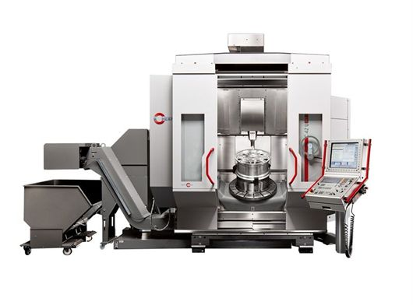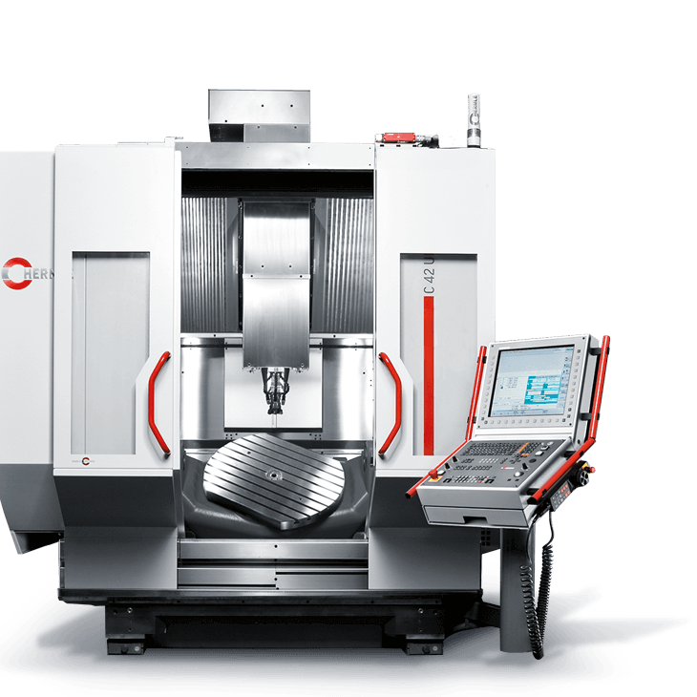

Vyhodnotenie obchodno-finančného plánu za rok 2015

Vývoj ukazovateľa „Priemerné mesačné tržby“

Vývoj tržieb mal v roku 2015 kolísavý priebeh. Tržby v mesiaci január 2015 predstavovali 183 851,64 EUR; v mesiaci február 145 622,06 EUR; v mesiaci marec 156 853,66 EUR; v mesiaci apríl 201 341,80 EUR; v mesiaci máj 184 102,79 EUR; v mesiaci jún 154 188,07 EUR; v mesiaci júl 194 352,12 EUR; v mesiaci august 218 982,03 EUR; v mesiaci september 176 048,76 EUR; v mesiaci október 222 077,31 EUR; v mesiaci november 185 937,38 EUR a v mesiaci december 568 179,93 EUR, t. j. spolu tržby z predaja tovaru, tržby z predaja vlastných výrobkov a služieb predstavovali 2 591 537,55 EUR.
Objem týchto tržieb bol v roku 2015 vyšší o 783 768,86 EUR oproti roku 2014.

Obchodno-finančný plán za rok 2015

Návrh obchodno-finančného plánu ako už bolo spomínané vychádza z aktuálnej situácie na trhu, kedy sa trh postupne spamätáva z hospodárskej krízy a opätovne začína vzrastať. Podstatou plánu je udržanie aktuálneho vývoja a zabezpečenie konkurencieschopnosti firmy investovaním do nových strojov a informačných technológií.

Všetky plánované ukazovatele sú robené na základe dostupných informácií z minulých rokov. Spoločnosť JAMP s.r.o. si uvedomuje, že takto postavený plán sa môže kedykoľvek v priebehu roka zmeniť, v dôsledku zmien na trhu. V takomto prípade spoločnosť pristúpi k prehodnoteniu plánu a zostaveniu nového plánu.

Plánované hlavné ukazovatele:
- Výroba
- Tržby z predaja vlastných výrobkov a služieb
- Zisk pred zdanením
- Externé kooperácie
- Počet zamestnancov : 59
- Štruktúra zamestnancov
  - Štatutárny orgán
  - THP
  - Jednicoví robotníci
- Mzdové náklady
- Materiálové náklady
- Náklady na energie a médiá
- Náklady na služby
- Opravy a údržba

Jednicové hodiny
Vzhľadom na značnú flexibilitu jednicových zamestnancov spoločnosti boli pre účtovný rok 2014 stanovené len 3 kategórie jednicových hodinových sadzieb takto:
- Robotníci vykonávajúce jednoduché operácie napr. delenie materiálu, jednoduché vŕtanie.
- Operátori manuálne riadených strojov napr. sústruh, frézka.
- Operátori CNC strojov schopní samostatného programovania stroja, kvalifikovaní zvárači.

Do týchto 3 rozdielnych kategórií sa pre plánovaný ročný fond pracovného času rozpúšťajú všetky režijné náklady spoločnosti.

Výkaz ziskov a strát v roku 2015 :
-tržby z predaja tovaru r. 3 výkazu ziskov a strát | 0
-tržby z predaja vlastných výrobkov r. 4 | 2387839
-tržby z predaja služieb r. 5 | 203698,55
-tržby z predaja dlhodobého majetku a materiálu r. 8 | 4180,56
-ostatné výnosy z hospodárskej činnosti r. 9 | 15581,68
-výnosové úroky r. 41 | 57,50
-kurzové zisky r. 42 | 0,33
-zmena stavu vnútroorganizačných zásob r. 6 | 31878,35
Súčet prevádzkových výnosov | 2643235,97
-spotreba materiálu, energie a ostat. neskladovateľných dodávok r. 12  -služby r. 14 | 432533,95  307404,73
-osobné náklady r. 15 | 898500,24
-dane a poplatky r. 20 | 10443,50
-odpisy a opravné položky r. 21 | 173441,95
-tvorba a zúčtovanie opravných položiek k pohľadávkam r. 25 | 8235,20
-ostatné náklady na hospodársku činnosť r. 26 | 11601,33
-nákladové úroky r. 49 | 3689,06
-kurzové straty r. 52 | 66,42
-ostatné náklady na finančnú činnosť r. 54 | 1634,72
Súčet prevádzkových nákladov | 1 847 551,10
Výsledok hospodárenia za účtovné obdobie pred zdanením r. 56 | 795684,87
-daň z príjmov z bežnej činnosti r. 57 | 159214,15
výsledok hospodárenia za účtovné obdobie po zdanení (r. 61) | +636470,72

10.

Návrh na vysporiadanie zisku roku 2015

Spoločnosť Jamp, s.r.o. dosiahla za rok 2015 zisk po zdanení vo výške 636 470,72 EUR bez zaokrúhlenia na celé EUR.

Rozhodnutie jediného spoločníka v spoločnosti JAMP s.r.o.:

Jediný spoločník svojím rozhodnutím zo dňa 28.06.2016 schválil vysporiadanie zisku roku 2015 nasledovne :

Nerozdelený zisk 636 470,72 EUR bude preúčtovaný na účet 428.306 – účet nerozdeleného zisku roku 2015

11.
Obchodno – finančný plán na rok 2016

Plánovaný výkaz ziskov a strát na rok 2016:

Na základe predchádzajúcich predpokladov bol zostavený plánovaný koncoročný výkaz ziskov a strát.

Obchodno-finančný plán 2016 v celých EUR:
-tržby z predaja vlastných výrobkov r. 4 výsledovky | +1 824 530
-tržby z predaja služieb r. 5 | +275 470
-zmena stavu vnútroorganizačných zásob r. 6 | + 13 286
-spotreba materiálu, energie a ostat. neskladov. dodávok r. 12 | + 524 381
-služby r. 14 | 392 619
-osobné náklady r. 15 | + 870 000
-dane a poplatky r. 20 | + 13 000
-odpisy a opravné položky r. 21 | + 125 000
-tvorba opravných položiek r. 25 | + 1 200
-ostatné náklady na hospodársku činnosť r. 26 | + 8 432
Výsledok hospodárenia pred zdanením r. 56: | + 178 654
-daň z príjmov 22% z bežnej činnosti r. 57 | + 39 304
Výsledok hospodárenia za účtovné obdobie po zdanení r. 61 | 139 350

Vízia na rok 2016

Pre rok 2016 si spoločnosť JAMP, s. r. o stanovila nasledujúce ciele:

- Venovať zvýšenú pozornosť kvalite, dodržiavať stanovené termíny realizácie a kontroly realizácie
- Zlepšiť termínové plnenie dodávok, sledovanie naplnenia výrobných kapacít
- Zakúpiť na oddelenie kontroly 3D meracie zariadenie, resp. viacosé meracie zariadenie (rameno), čím sa zvýši úroveň daného oddelenia.
- Rozšírenie skladových priestorov pre potrebu uskladnenia materiálu.
- Zabezpečiť Inováciu strojového parku .
- Udržať obchodné kontakty s najväčšími zákazníkmi a vyvinúť snahu na zvýšenie ročného objemu zákaziek;
-Hľadať nové odbytové miesta pre vlastné výrobky – pásové píly, kosačky, odhraňovačky a hausbóty;
- Hľadať nových strategických partnerov s novými perspektívnymi výrobnými programami;

Za správnosť všetkých informácií obsiahnutých vo „Výročnej správe za rok 2015“ zodpovedá

Anton Brunovský.
V Ilave 28.6. 2016 ________________________

Anton Brunovský
konateľ spoločnosti

p r í l o h y

- Správa nezávislého audítora
- Daňové priznanie PO za rok 2015

- Súvaha

- Výkaz ziskov a strát

- Poznámky (tabuľky) individuálnej účtovnej závierky

- Zápisnica č. 1 za rok 2015 z rokovania riadneho valného zhromaždenia

